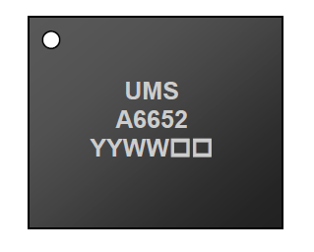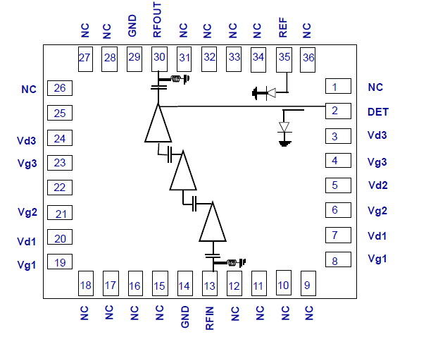
UMS разработали корпусной 21-27.5 ГГц высокомощный усилитель - GaAs монолитная интегральная СВЧ микросхема.
Трехступенчатое устройство со встроенным детектором мощности на выходе. Для него характерны: усиление 20 дБ, предельная выходная мощность 33 дБм при полной частоте и энергопотреблении 1.3 А /6 В. Регулятор усиления более 15 дБ достигается благодаря коэффициенту напряжения. Схема имеет высокую возвращаемость потерь и защиту от статического электричества.
Устройство высоколинейно и совместимо с последними разработками в цифровых преискажениях. Протестировано на двухточечных линиях передач.
Схема создана по технологии pHEMT 0.15 мкм и применима для поверхностей с типом корпуса QFN 6х5 с поверхностным монтажем для 36 выводов.

Символ | Параметр | min | тип | max | Единица измерения
F_{раб} | Рабочий диапазон температур | 21 |  | 27.5 | ГГц
Усиление | Усиление при малом уровне сигнала 21-24 ГГц  Усиление при малом уровне сигнала 24.25-27.5 ГГц |  | 22  20 |  | дБ/˚С
P_{пред} | Предельная выходная мощность 21-24 ГГц  Предельная выходная мощность 24.25-26.5 ГГц  Предельная выходная мощность 26.75-27.5 ГГц |  | 34.5  33  32 |  | дБм
OIP3 | Выходная IP3 21-26.5 ГГц  Выходная IP3 26.75- 27.5 ГГц |  | 40  38 |  | дБм
КПД | Макс. КПД 21-24 ГГц  Макс. КПД 24.25-27.5 ГГц |  | 25  18 |  | %
СG | Диапазон регулировки усиления |  | 15 |  | дБ
RLвх | Входная возвращаемость потерь 21-24 ГГц  Входная возвращаемость потерь 24.25-27.5 ГГц |  | 12  15 |  | дБ
RLвых | Выходная возвращаемость потерь |  | 25 |  | дБ
 | Диапазон обнаружения (для предельной выходной мощности) |  | 30 |  | дБ
Vdet | Индикатор напряжения |  | 10 до 1500 |  | мВ
V | Постоянное напряжение |  | -0.65 |  | В
Iвых | Полный выходящий ток |  | 1.3 |  | А

Максимальные и минимальные значения
Т_{раб}=+25˚С
Параметр | Величина | Единица измерения
Смещение стока напряжения | 6.5 | В
Смещение потребляемого тока | 2000 | мА
Коэффициент смещения напряжения | От -2 до 0 | А
Максимальное превышение мощности | 18 | дБм
Температура перехода | 175 | ˚С
Температура эксплуатации | от -40 до +85 | ˚С
Температура хранения | от -55 до +150 | ˚С

Типовые испытательные измерения.
Т_{раб}=+25˚С, V= +6 B, I= 1300 мА
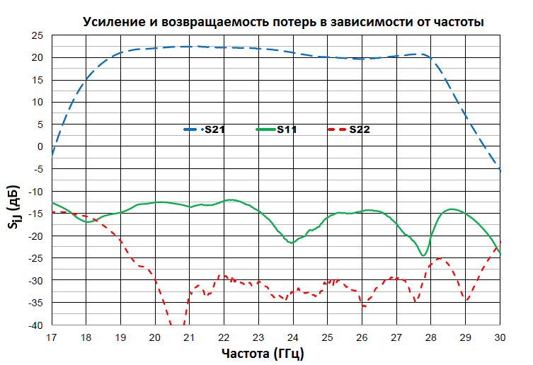
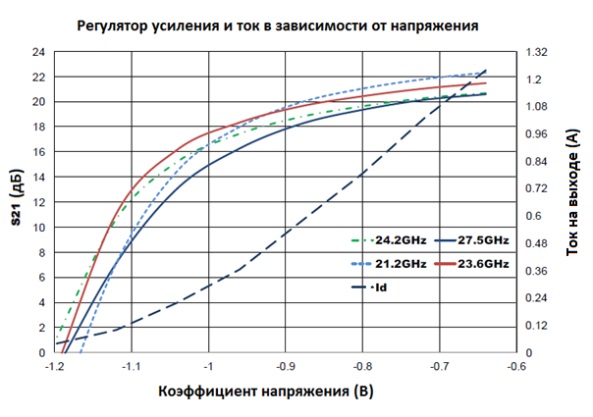

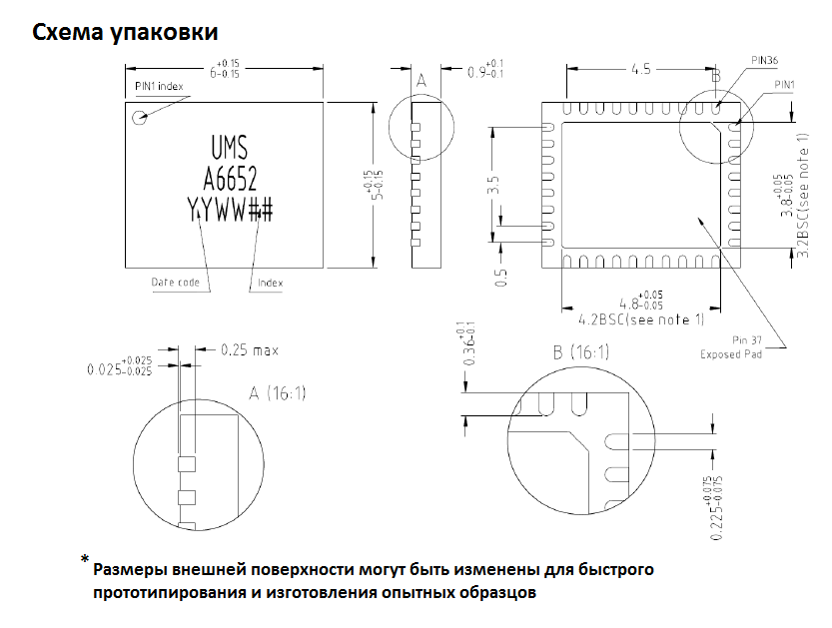
Отладочная плата
- Изделие совместимо с предложенным отпечатком
- Используется микрополосковая лента с совмещенным переходом для доступного монтажа
- Рекомендовано для внедрения в продукты с соединительными модулями
- Применяются развязывающие конденсаторы емкостью 20 пФ +/- 5%, 10 нФ +/-10% и 1 мкФ +/- 10%
- Рекомендованное сопротивление в источнике напряжения и детекторе напряжения 10 кОм.

